Консультация для родителей:

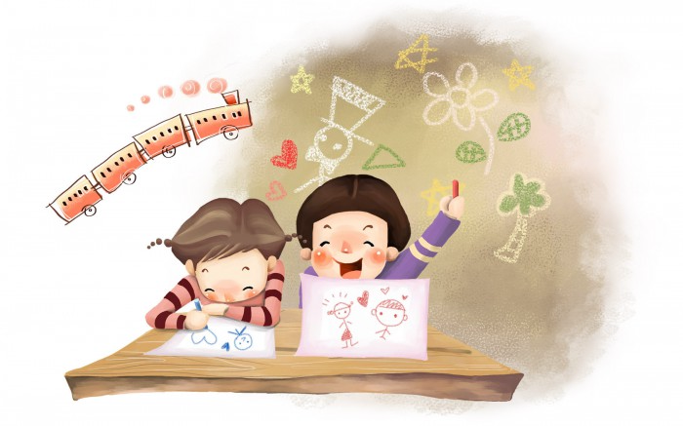

«Наблюдение за детским творчеством в домашних условиях»

Уважаемые родители! Рисунок является одним из многих видов детской деятельности. Он относится к группе изделий, которые можно определить, как художественные произведения. К ним относятся рисунки, пластилиновые фигурки, вырезки из бумаги, поделки из бросового и природного материала.
Анализ рисунков и других художественных изделий ребёнка даёт родителям интересный материал об общем развитии и способностях их детей. Что можно узнать о ребёнке на основе его рисунков, аппликаций и лепки?
Качество исполнения говорит об отношении ребёнка к труду (аккуратность или небрежность). По качеству можно судить и о развитии художественных способностей, учитывая возраст ребёнка. Анализируя рисунки детей, следует обращать внимание на способ изображения форм, их пропорции, подбор красок и размещение на плоскости отдельных элементов.
Произведение художественного творчества ребёнка можно рассматривать с двух точек зрения:
- Знания ребёнка о тех предметах, ситуациях, событиях, которые он пытается изобразить.
- Способ изображения.
Между этими двумя сторонами творчества могут быть большие расхождения. Например, ребёнок неплохо ориентируется в строении человеческого тела, но не умеет выразить их в рисунке. В младшем возрасте, детском саду и начальных классах школы, ребёнка не волнует отсутствие способностей: он рисует так, как умеет. Ребёнок постарше, настроенный самокритично, неохотно рисует то, что не может изобразить именно так, как ему того хотелось бы. Поэтому, многие подростки не любят рисовать.
При анализе качества рисунков надо иметь в виду причины, которые вызвали те или иные недостатки: слабое знание того, что изображалось (зависит от запаса сведений, а иногда – от общего уровня умственного развития), или же неумение представить на рисунке характерные черты предмета (что говорит о неумении наблюдать).
- На основе анализа рисунка можно судить о наблюдательности ребёнка, о его умении видеть мир.
- Содержание рисунков – это отражение интересов ребёнка.
- О наклонностях ребёнка к художественному творчеству можно судить по количеству работ, выполненных дома, в свободное время.
- Постройки, возводимые детьми из песка и щепок, могут рассказать об интересах, о старательности и терпении, об отношении к порядку, о развитии воображения, особенно пространственного и об общем умственном развитии.
- В работах отражается знание об окружающей действительности и отношение к ней.
- Особенно нужно обращать внимание на начало и конец работы. Только начатые и тут же брошенные дела скажут о трудолюбии и усидчивости.
Изучение интересов ребёнка должно стать одним из исходных пунктов его воспитания.
Ребёнок многое делает вначале ради удовольствия, для забавы, потом для удовлетворения своих желаний, а в дальнейшем из-за потребности в созидании. Когда он вырастет и станет взрослым человеком, он будет создавать ценности, полезные ему и другим людям. А может и не будет, а может быть наоборот станет разрушать всё прекрасное, созданное другими людьми. И в первую очередь от родителей зависит, каким будет этот взрослый человек.

Педагог дополнительного образования
Антонян Аревик Юриковна

Родителям на заметку
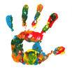
Ум ребёнка – на кончиках его пальцев.
В. И. Сухомлинский

Рисование является одним из важнейших средств познания мира и развития знаний эстетического восприятия, т. к. оно связано с самостоятельной практической и творческой деятельностью ребёнка.
Обучение рисованию в дошкольном возрасте предполагает решение двух взаимосвязанных задач:

- Необходимо пробудить у детей эмоциональную отзывчивость к окружающему миру, родной природе, к событиям нашей жизни;
- Сформировать у них изобразительные навыки и умения.

В процессе занятий у ребёнка совершенствуется наблюдательность, эстетическое восприятие, развивается мелкая моторика, объёмно - пространственное мышление, воображение, аккуратность, координация глаза и руки, творческие способности.
Дети старшего дошкольного возраста 5 – 6 лет в творческом плане уже умеют очень многое.
Главная задача родителей – хвалить рисунки и поделки ребёнка; так у него появляется самооценка и уверенность в себе, а качество шедевров со временем обязательно улучшится после такой «похвальной терапии» родителей.
Благотворно влияет на самоутверждение ребёнка выставка его рисунков и поделок, и особенно хорошо, если в этом принимают участие его родители.
В этом случае ребёнок ощущает свою значимость и сознание того, что он делает очень важное и нужное дело, которое, конечно, же, у него получается лучше всех, потому что так сказали мама, папа.

Педагог дополнительного образования
Антонян Аревик Юриковна

